光纤差分式激光测位移仪（型号OFV-552/5000 ）
厂家：POLYTEC GMBH

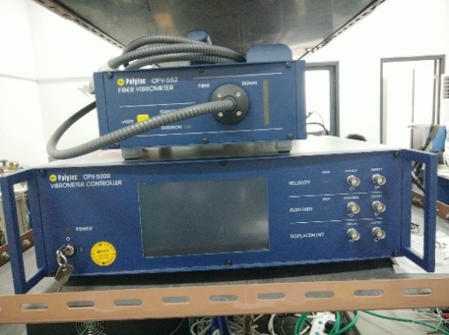

主要功能及用途：

利用激光测量物品的微小位移和速度。
主要技术指标：

工作距离：633nm

最大速度：10m/s

速度分辨率：0.02微米/秒/（1HZ带宽）

位移分辨率：优于0.15nm

频率范围：DC-24MHZ。
主要特点：

OFV-5000 测振控制器具有卓越的振动分辨 率和动态范围，可选配一系列数字/模拟解码器， 具有远程聚焦和聚焦记忆功能，大量模块和滤波器可供选配。Polytec 激光测振仪 基于多普勒原理设计而成，通过测量振动物体的 反射光来确定其振动速度和位移。
联系人：鲁圣国
13450207818

